UNIVERSIDAD AUTÓNOMA DE BAJA CALIFORNIA
FACULTAD DE CIENCIAS QUÍMICAS E INGENIERÍA
Arquitectura de hardware y software
Taller 8: diseño de la arquitectura integral para continuar la implementación
Sistema escalable de seguridad residencial
Hamed Valdez Jason Alejandro
1290897
José Isabel García Rocha
Proyecto de Carrera
7 de octubre de 2026
Repositorio: https://github.com/HamedJason/ProyectoDeCarrera
Versión del código descrita: commit 09ecf67 del repositorio del proyecto

1. Introducción y alcance
Este documento define la arquitectura integral con la que se continuará la implementación del sistema. Reúne en un solo lugar la estructura general, el despliegue, el hardware, los módulos de software, los flujos de datos, los protocolos y mensajes, la seguridad y el comportamiento ante fallas, y los relaciona con los requisitos del Taller 6 (RF-xx y RNF-xx) y con los modelos del Taller 7.
Alcance. La descripción parte del código del repositorio en el commit 09ecf67. Para no confundir lo construido con lo previsto, cada elemento lleva un estado: Implementado (existe en el código), Parcial (existe pero falta probarlo en hardware real o completar un tramo) y Previsto (solo está diseñado). La cámara es un componente obligatorio del sistema. Se describe con la placa ESP32-S3 y el sensor OV5640, que es la que tiene firmware en el repositorio. Lo que sigue abierto no es si habrá cámara sino qué módulo la implementa (sección 13); la arquitectura se diseñó para que ese cambio afecte solo al módulo de cámara.
Convención de nombres. Los diagramas usan los nombres del proyecto: nodo (ESP32-C3 con los sensores), concentrador (ESP32 que recibe por ESP-NOW y habla con el backend, llamado hub en el código), cámara (ESP32-S3), backend (Node.js), base de datos (PostgreSQL) y aplicación (la aplicación web progresiva, PWA).

2. Arquitectura general y despliegue
El sistema tiene cuatro zonas. En la vivienda están los nodos, el concentrador, la sirena y la cámara. Los nodos hablan con el concentrador por ESP-NOW, sin pasar por el router. Solo el concentrador y la cámara salen por Wi-Fi hacia Internet. En el servidor virtual (VPS) corre el backend con su base de datos dentro de Docker. El usuario usa la aplicación desde el teléfono y recibe los avisos por los servicios Web Push de Apple y Google.
La decisión de fondo, tomada en el Taller 4, es que la alarma se decide en el concentrador y no en la nube. Por eso la sirena suena aunque el servidor no responda (RNF-03), y el backend funciona como memoria, panel de control y emisor de avisos.

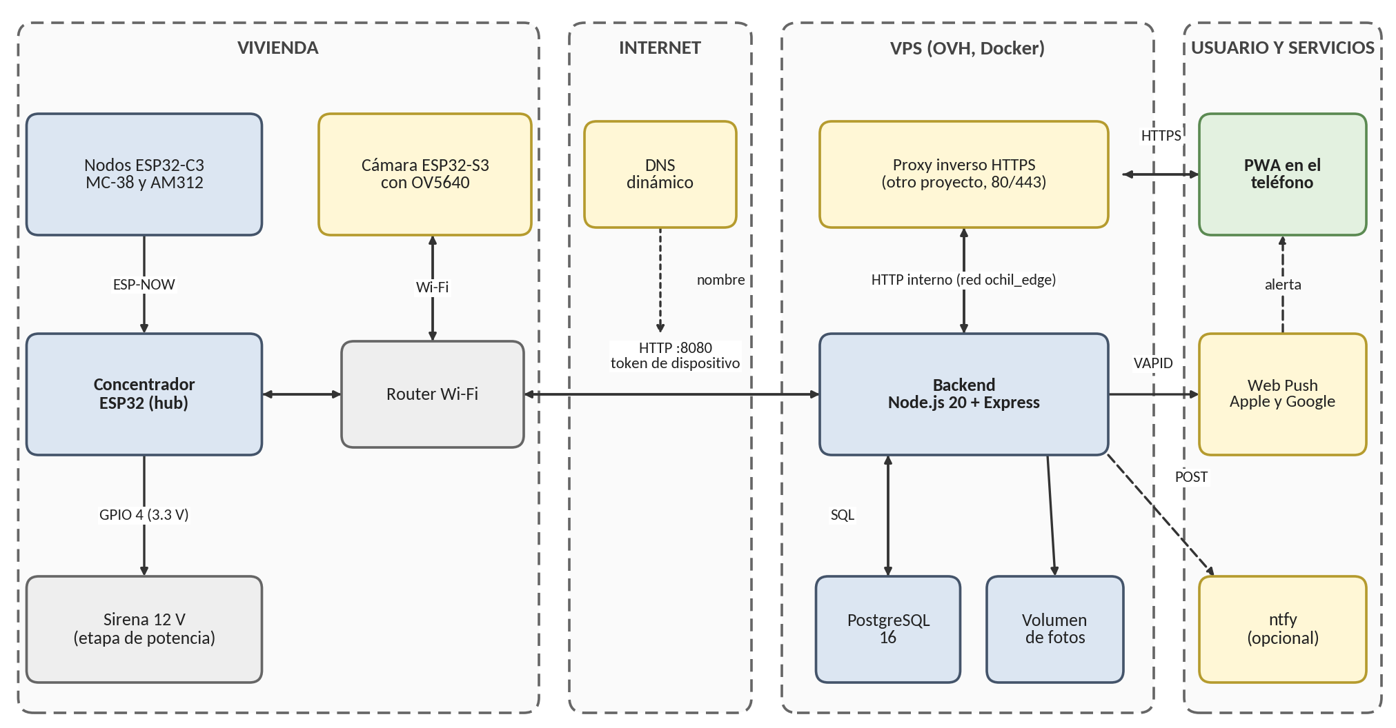
Figura 1. Arquitectura general y despliegue. En azul los componentes propios, en amarillo los servicios o equipos de terceros, en verde la aplicación del usuario y en gris el equipo pasivo.

2.1 Despliegue
El servidor ejecuta dos contenedores definidos en un solo archivo de Docker Compose. El puerto 80 y el 443 del servidor son de otro proyecto, que opera el proxy inverso con el certificado HTTPS. Por eso el backend se publica en el puerto 8080 del servidor para el concentrador y la cámara, y además se une a la red externa del otro proyecto para que su proxy lo alcance con el alias del contenedor.
Tabla 1. Elementos de despliegue.
Elemento | Tecnología | Ubicación y red | Persistencia | Estado
Nodos | ESP32-C3, firmware Arduino | Vivienda; ESP-NOW | Ninguna. Se reconstruye al encender | Implementado
Concentrador | ESP32, firmware Arduino | Vivienda; Wi-Fi 2.4 GHz | Ninguna (sin memoria no volátil) | Implementado
Cámara | ESP32-S3 con OV5640 | Vivienda; Wi-Fi | Ninguna | Parcial: sin probar con una imagen aceptable
Backend | Contenedor Node.js 20 (alarma_backend) | VPS; puerto 8080 del servidor y puerto 3000 interno; red alarma y red externa ochil_edge | Archivos de fotos en el volumen datos_fotos | Implementado
Base de datos | Contenedor PostgreSQL 16 (alarma_db) | VPS; solo en la red interna alarma, sin puerto publicado | Volumen datos_postgres | Implementado
Proxy HTTPS | Servidor web del otro proyecto | VPS; puertos 80 y 443 | No aplica | Implementado (de terceros)
Nombre de dominio | DNS dinámico gratuito | Internet | Exige confirmar la cuenta cada 30 días | Implementado
Aplicación | PWA servida por el backend | Teléfono del residente | Ninguna en el navegador (sin caché) | Implementado
Avisos | Web Push (VAPID) y ntfy opcional | Servicios de Apple, Google y ntfy | No aplica | Implementado

El despliegue se hace con una sola instrucción (docker compose up -d, con el archivo adicional del proxy en el servidor), lo que respalda RNF-12. La base de datos solo es visible dentro de la red interna de Docker.

3. Arquitectura de hardware
El hardware se reduce a tres placas y una sirena. Todas las placas trabajan con lógica de 3.3 V. Los pines que se muestran en la Figura 2 son los que usa el firmware actual; los de la cámara son preliminares y deben confirmarse con la placa real antes de energizar.

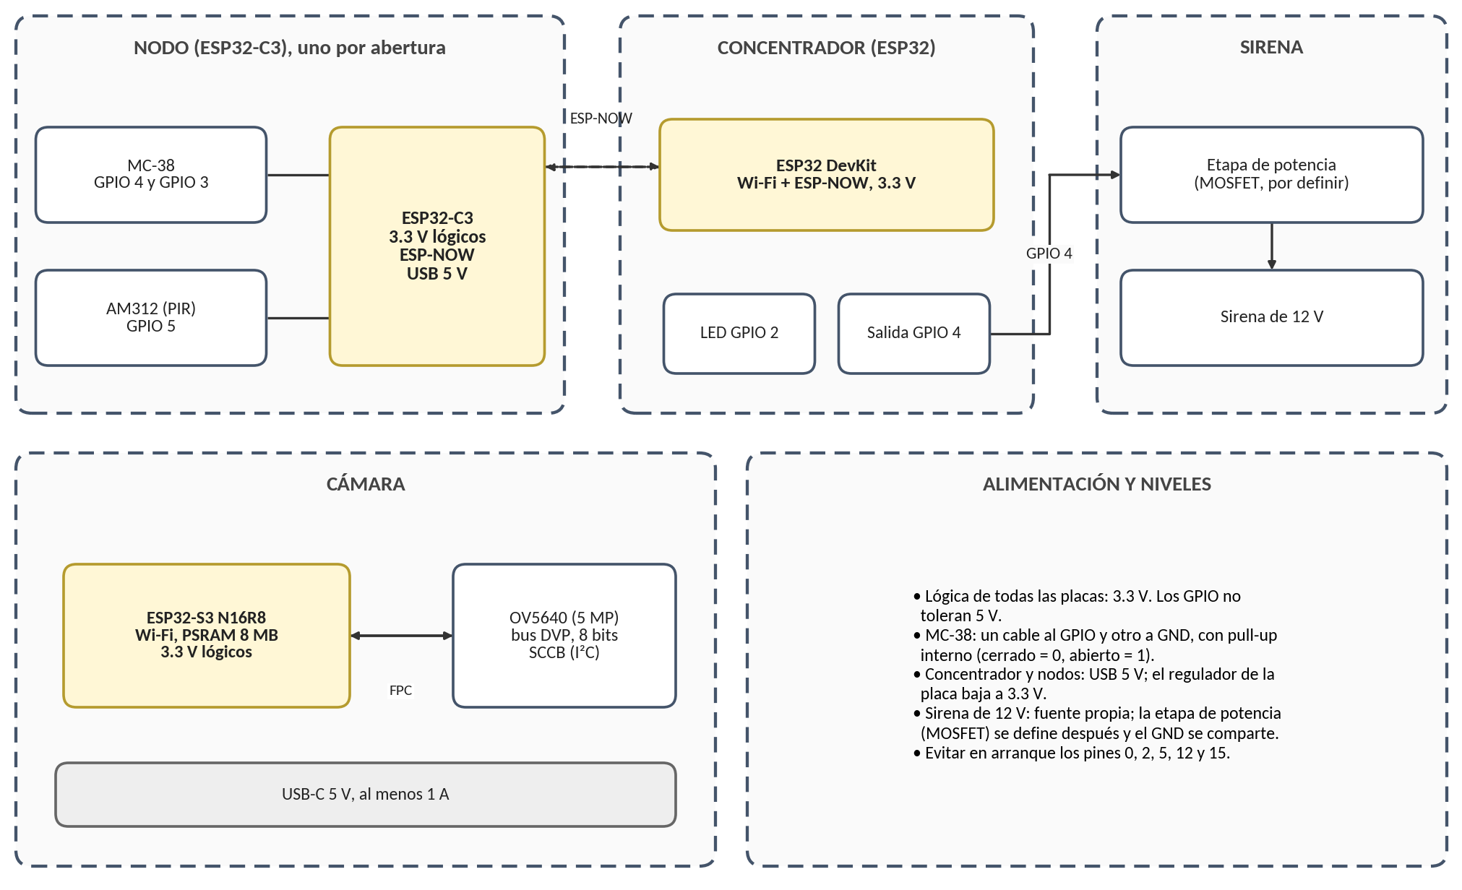
Figura 2. Diagrama de hardware con pines y niveles de voltaje.

3.1 Asignación preliminar de pines
Tabla 2. Pines de los nodos, el concentrador y la sirena.
Placa | Señal | Pin | Dir. | Nivel y modo | Observación
Nodo C3 | Contacto MC-38, entrada 1 | GPIO 4 | Entrada | 3.3 V, pull-up interno, activo bajo | Cerrado = 0, abierto = 1. Un cable al pin y otro a GND
Nodo C3 | Contacto MC-38, entrada 2 | GPIO 3 | Entrada | 3.3 V, pull-up interno, activo bajo | Opcional; el firmware admite hasta 6 contactos
Nodo C3 | Salida del AM312 (PIR) | GPIO 5 | Entrada | 3.3 V, activo alto, sin pull-down | Con resistencia de bajada medida 1.6 V (RT-05). Tarda 30 a 60 s en estabilizarse
Nodo C3 | LED de estado | sin asignar | Salida | 3.3 V | Constante PIN_LED en -1; opcional
Concentrador | Salida hacia la sirena | GPIO 4 | Salida | 3.3 V, alto = sirena activa | Intermitente cada 300 ms. Va a la etapa de potencia de la sirena (MOSFET), cuyo diseño se define después
Concentrador | LED de estado | GPIO 2 | Salida | 3.3 V | LED integrado; refleja la salida de la sirena
Concentrador | Contactos locales (opcional) | 4, 16, 17, 21, 22, 23 | Entrada | 3.3 V, pull-up, activo bajo | Desactivados (USAR_SENSORES_LOCALES = false). Si se activan no se repite el GPIO 4
Sirena | Etapa de potencia (MOSFET) y sirena de 12 V | Entrada: GPIO 4 del ESP32 | Carga | 12 V, fuente propia | Por definir: MOSFET de nivel lógico (compuerta a 3.3 V), resistencia de compuerta, diodo de protección y GND común

Tabla 3. Pines preliminares de la cámara ESP32-S3 con OV5640 (a verificar con la placa real).
Señal | Pin | Señal | Pin | Señal | Pin
XCLK | GPIO 15 | D0 (Y2) | GPIO 11 | VSYNC | GPIO 6
SIOD (SDA) | GPIO 4 | D1 (Y3) | GPIO 9 | HREF | GPIO 7
SIOC (SCL) | GPIO 5 | D2 a D4 (Y4 a Y6) | GPIO 8, 10, 12 | PCLK | GPIO 13
PWDN y RESET | sin usar (-1) | D5 a D7 (Y7 a Y9) | GPIO 18, 17, 16 | Reloj XCLK | 10 MHz

El firmware de la cámara trae tres mapas de pines (XIAO ESP32S3 Sense, ESP32-S3-EYE de Freenove y AI Thinker). El de la tabla corresponde al de Freenove, que es el más cercano a la placa N16R8 de la que se dispone, pero la asignación exacta de esa placa no está verificada. Es un punto abierto antes de seguir con la cámara.

3.2 Niveles de voltaje y alimentación
Tabla 4. Niveles de voltaje.
Punto | Voltaje | Comentario
Entrada de las placas | 5 V por USB | El regulador de cada placa genera los 3.3 V. La cámara necesita una fuente de al menos 1 A
Lógica de las placas | 3.3 V | Los GPIO no toleran 5 V. No conectar señales de 5 V sin adaptador de nivel
MC-38 y AM312 | 3.3 V | El MC-38 es un contacto seco. El AM312 se alimenta y responde a 3.3 V
Sirena | 12 V | Fuente separada. La etapa de potencia (MOSFET) separa la carga de 12 V del GPIO; su diseño queda pendiente
OV5640 | 2.8 V y 1.5 V internos | Los genera el módulo desde los 3.3 V de la placa. Un calentamiento intenso al conectar indica un defecto del módulo
Pines a evitar | 0, 2, 5, 12, 15, 34 a 39 | Afectan el arranque o no tienen pull-up interno. El concentrador usa el GPIO 2 solo para el LED

El nodo alimentado por batería (RNF-07) está previsto: el firmware actual no usa modos de bajo consumo y el consumo del nodo todavía no se ha medido.

4. Módulos de software
El software se organiza en cuatro capas que corresponden a las carpetas del repositorio: firmware, backend, base de datos y frontend. Cada módulo tiene una responsabilidad y no invade la de otro. En particular, el firmware decide la alarma; el backend la registra y la comunica; la aplicación solo muestra y ordena.

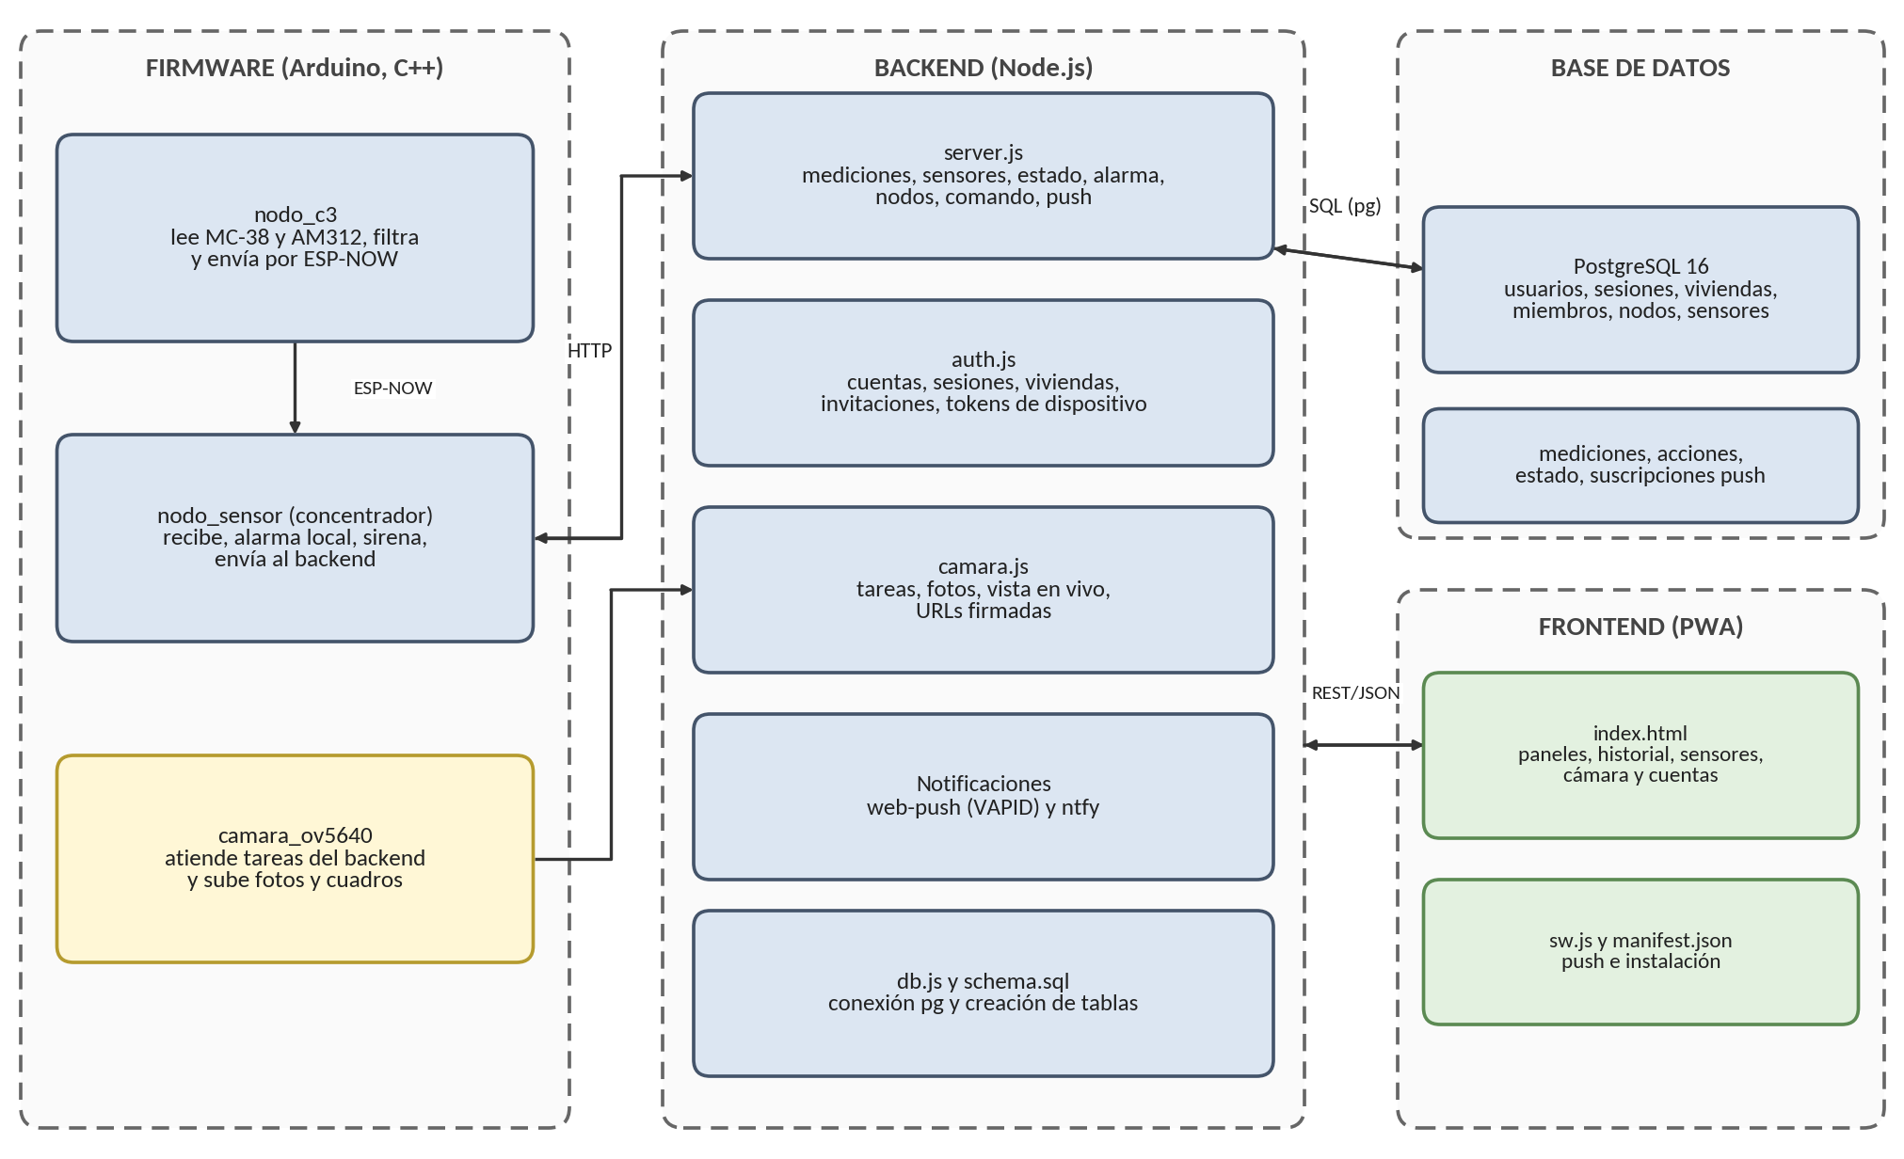
Figura 3. Diagrama de módulos de software.

Tabla 5. Responsabilidad de cada módulo.
Módulo | Responsabilidad | Estado
nodo_c3 (firmware) | Leer los contactos y el PIR. Filtrar rebotes (50 ms), bloquear el PIR 8 s entre eventos y 45 s al arrancar. Buscar el canal del concentrador (canales 1 a 13) y reintentar. Enviar eventos y un estado cada 30 s con número de secuencia. Cifrar con AES-CCM si se activa. | Implementado
nodo_sensor (firmware del concentrador) | Recibir los paquetes, descartar duplicados y nodos no permitidos. Decidir la alarma con el estado armado, el modo silencioso y el tiempo. Activar la sirena 30 s. Consultar el estado al backend cada 2 s. Enviar la alarma antes que la medición, con 3 reintentos. Guardar hasta 20 eventos en RAM sin conexión. Enviar el latido de nodos cada 30 s. Reconectar el Wi-Fi sin bloquear. | Implementado
camara_ov5640 (firmware) | Iniciar la cámara con los ajustes del sensor. Consultar tareas al backend con espera larga de 20 s. Subir una foto o ráfaga, o cuadros para la vista en vivo. Reiniciarse tras 10 min sin Wi-Fi. | Parcial: sin probar con imagen aceptable
server.js | Recibir y validar mediciones, mantener el estado de armado, procesar alarmas, registrar acciones, vigilar nodos y concentrador (90 y 120 s), enviar notificaciones, servir la PWA y aplicar los encabezados de seguridad. | Implementado
auth.js | Cuentas con contraseña (scrypt), sesiones por cookie, viviendas, miembros, invitaciones, tokens de dispositivo por vivienda, límite de intentos y verificación de origen. | Implementado
camara.js | Cola de tareas por vivienda, recepción y almacenamiento de fotos, tope por días y espacio, vista en vivo con límites de tiempo y URLs firmadas de 15 min. | Implementado
Notificaciones | Enviar Web Push firmado con VAPID a las suscripciones de la vivienda y, opcionalmente, un mensaje a ntfy. Las claves VAPID se generan una vez y se guardan en la base. | Implementado
db.js y schema.sql | Conexión con pg y creación idempotente de las 16 tablas. Migra los datos de versiones anteriores. | Implementado
PostgreSQL | Almacenar usuarios, sesiones, viviendas, miembros, invitaciones, nodos, sensores, mediciones, acciones, estado, suscripciones push, cámaras, tareas, fotos y sesiones de vista en vivo. | Implementado
index.html (PWA) | Pantallas de acceso, panel de estado y control, historial, sensores y zonas, cámara, administración de viviendas e invitaciones. Consulta el estado cada 2.5 s. | Implementado
sw.js y manifest.json | Recibir y mostrar las notificaciones push y permitir la instalación en la pantalla de inicio. El service worker no guarda caché. | Implementado

5. Flujo de datos entre componentes
La Figura 4 muestra el flujo principal: un evento físico que llega hasta el teléfono. La Figura 5 muestra el flujo de control (armar y desarmar) y el de la cámara. El concentrador siempre inicia la comunicación con el backend (consulta cada 2 s), de modo que el router de la vivienda no necesita abrir ningún puerto.

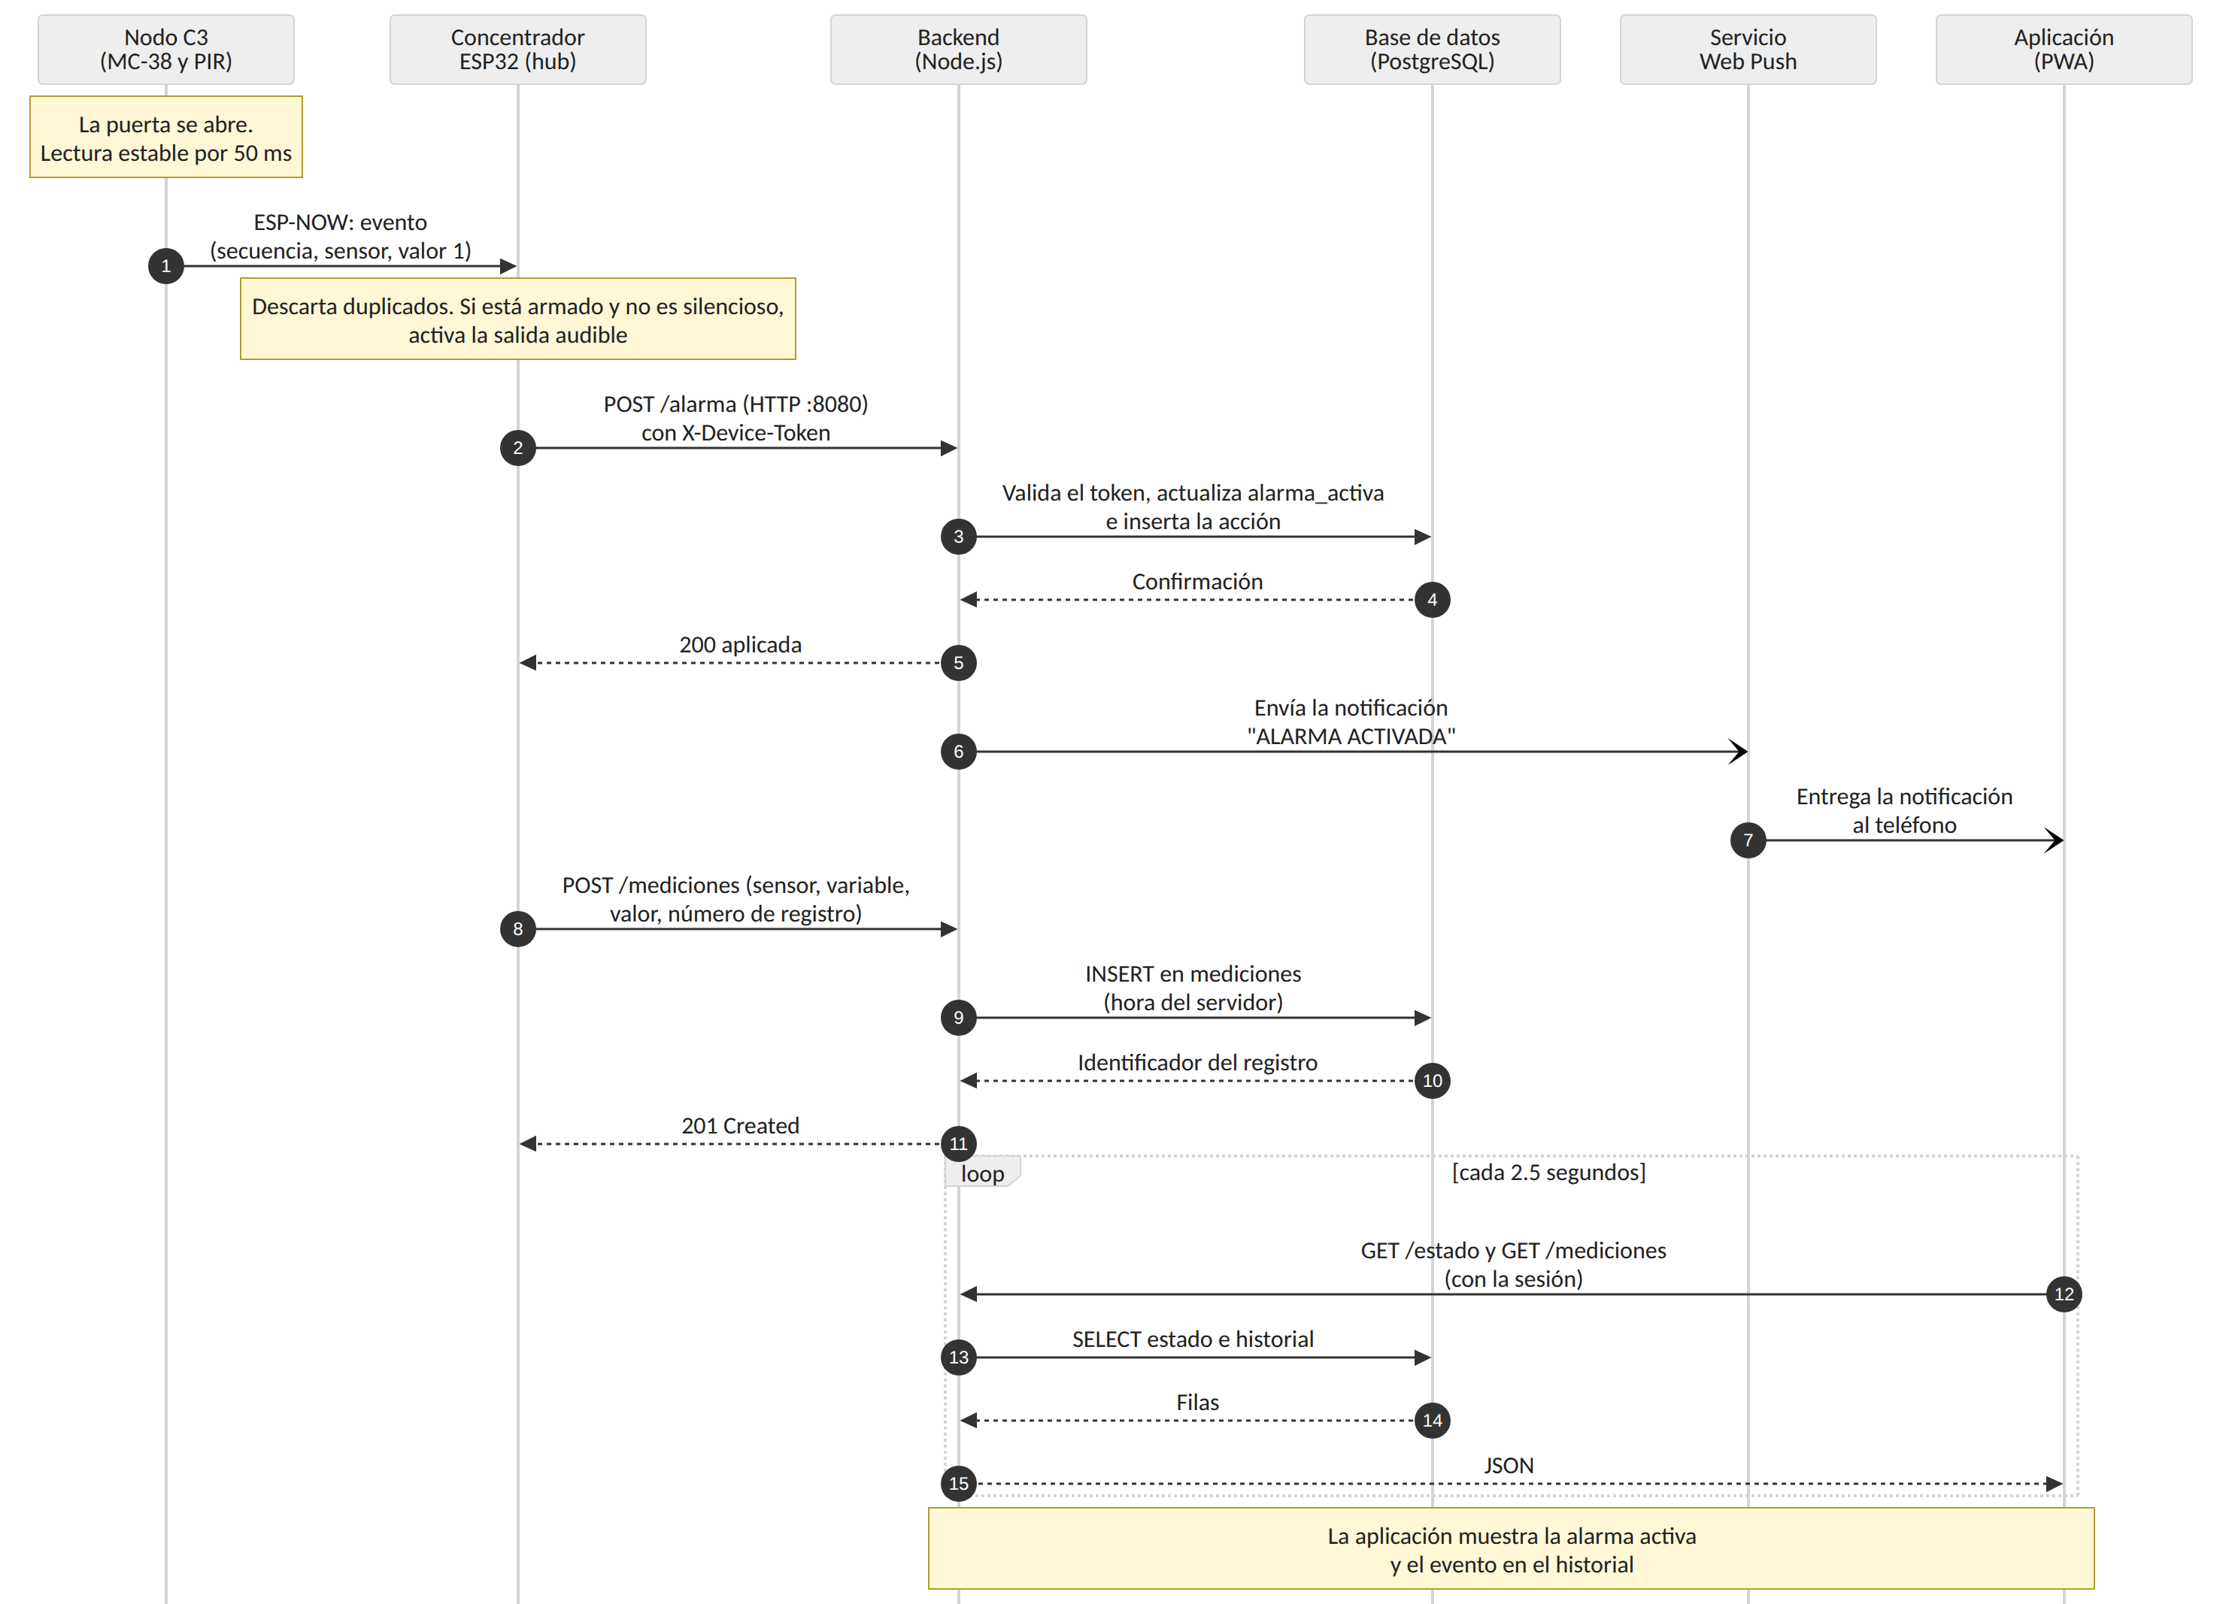
Figura 4. Flujo de una alarma: del contacto al teléfono.
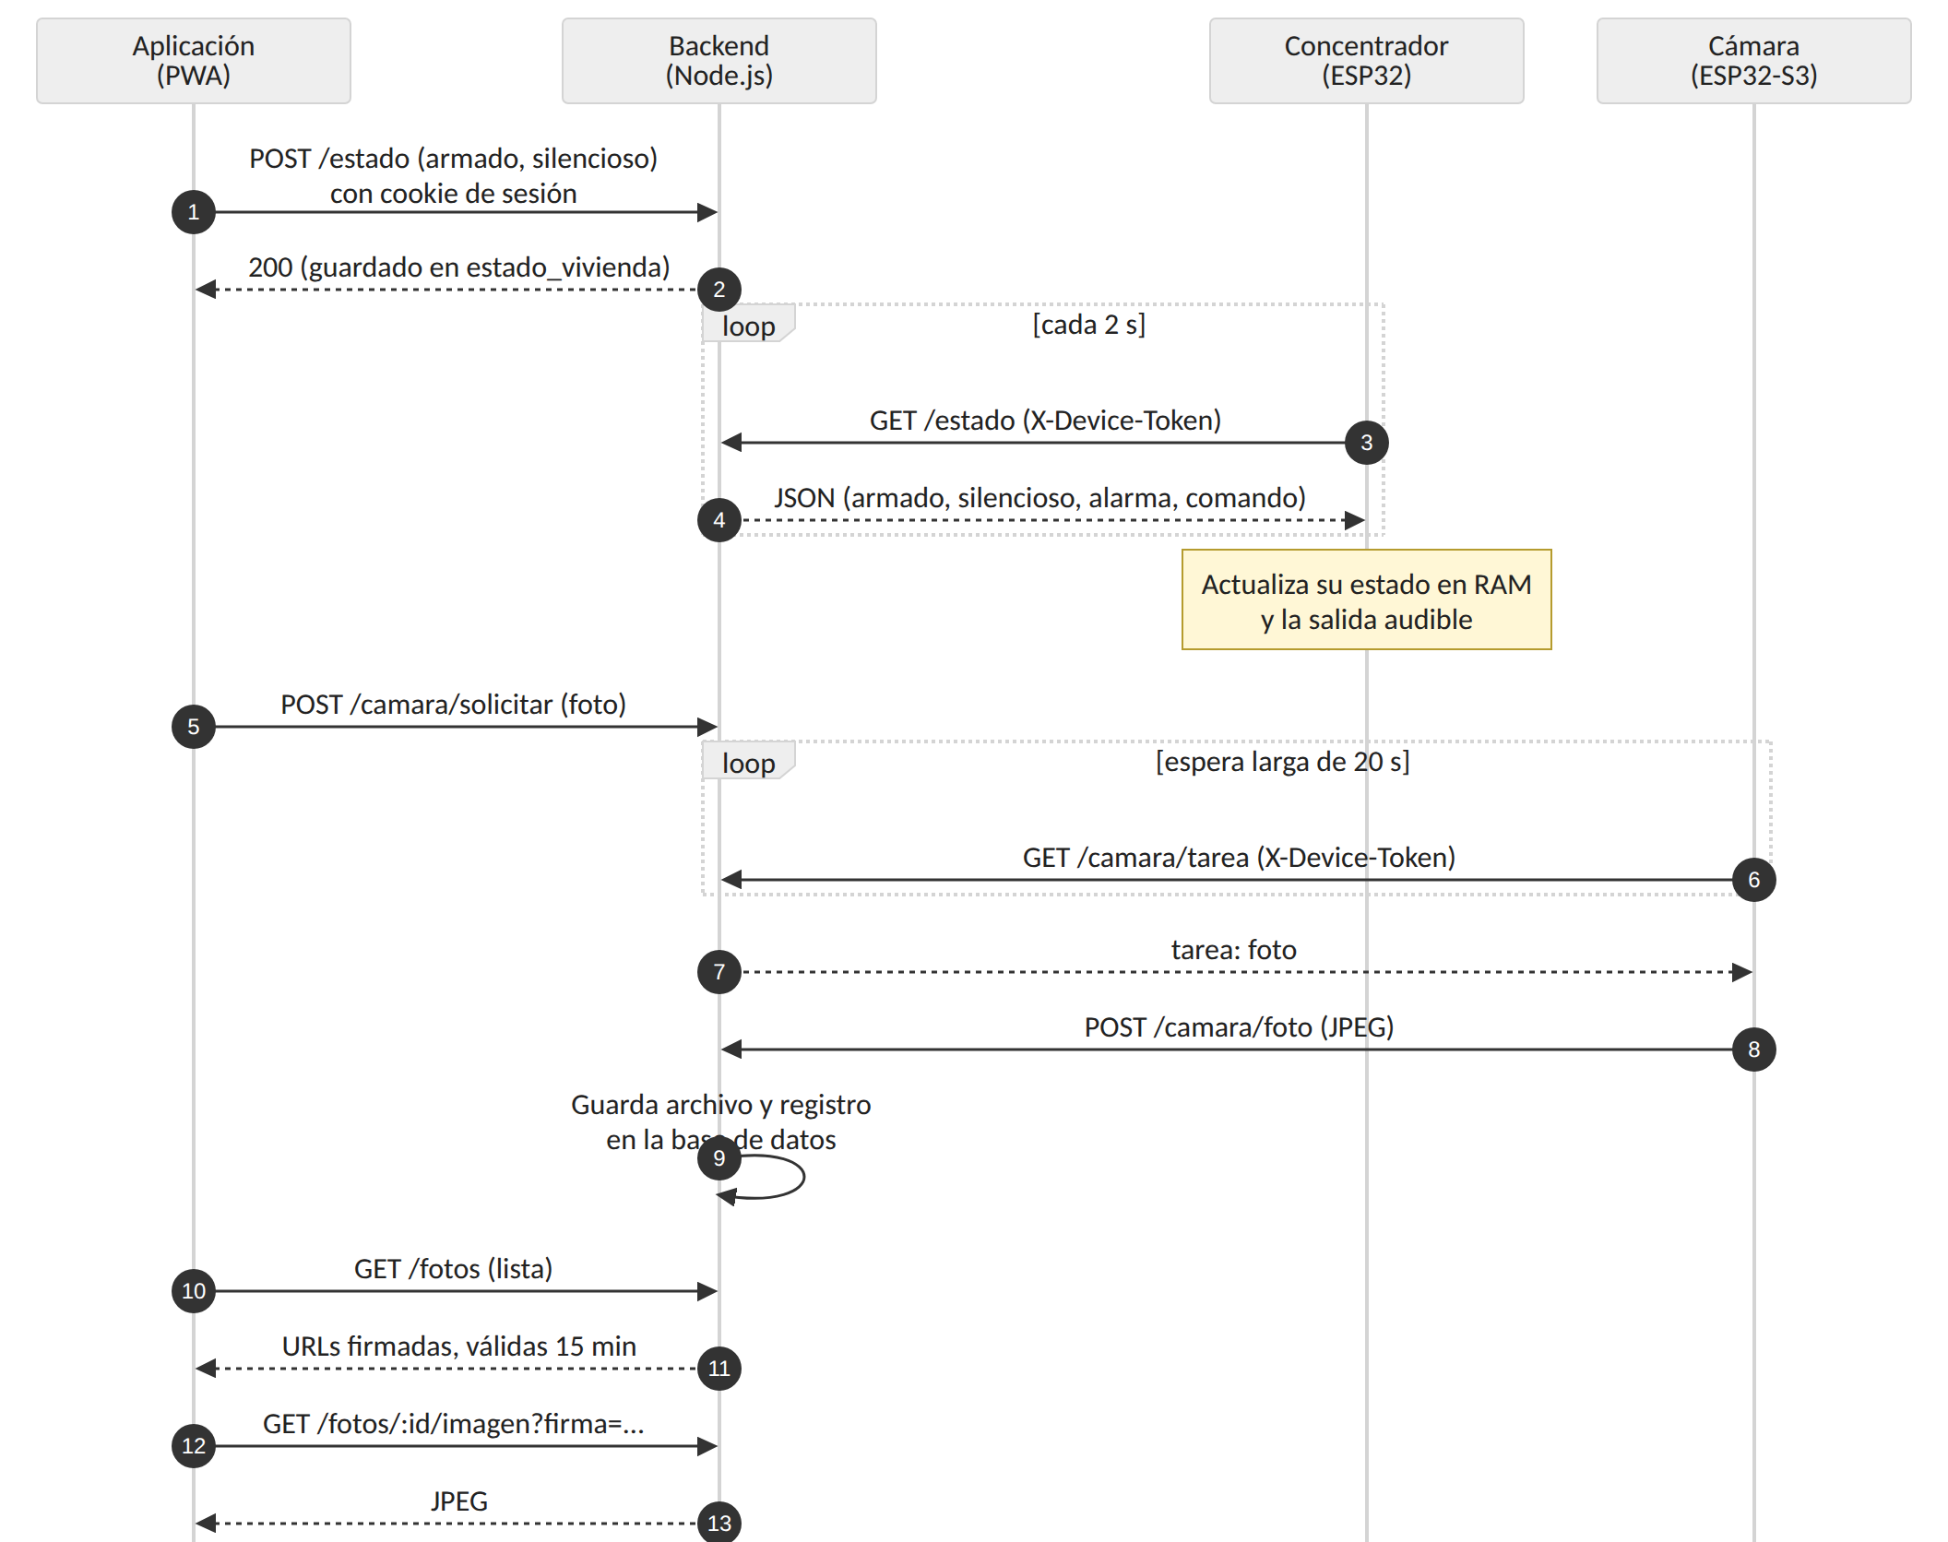
Figura 5. Flujo de control y de la cámara.

Tabla 6. Entradas y salidas de cada componente.
Componente | Entradas | Salidas
Nodo C3 | Señal del MC-38 (nivel digital) y del AM312 (nivel digital). Alimentación 5 V | Paquete ESP-NOW (evento, estado, hola)
Concentrador | Paquetes ESP-NOW. Respuesta de GET /estado (armado, modo silencioso, salida manual, alarma activa) | Nivel en GPIO 4 (sirena) y GPIO 2 (LED). POST /alarma, POST /mediciones y POST /nodos/latido
Cámara | Tarea de GET /camara/tarea (foto, ráfaga o vivo). Imagen del OV5640 | POST /camara/foto (JPEG) y POST /camara/cuadro (JPEG)
Backend | Peticiones HTTP de dispositivos (con token) y de la aplicación (con sesión). Variables de entorno | Respuestas JSON, imágenes y flujo multipart. Consultas SQL. Web Push y ntfy. Archivos de fotos
Base de datos | Consultas SQL del backend | Filas de las 16 tablas
Aplicación | Acciones del residente. JSON del backend. Notificaciones push | POST /estado y demás cambios. Pantallas y avisos
Sirena | Señal de 3.3 V del GPIO 4 a través de la etapa de potencia | Señal audible

6. Protocolos de comunicación
Tabla 7. Protocolos por enlace.
Enlace | Protocolo | Formato | Seguridad actual | Estado
Nodo a concentrador | ESP-NOW (IEEE 802.11, 2.4 GHz), sin conexión | Estructura binaria de 81 bytes | Lista de MAC permitidas. AES-CCM opcional (PMK y LMK de 16 caracteres), hasta 6 pares cifrados. De fábrica desactivado | Implementado
Concentrador a backend | HTTP/1.1 sobre Wi-Fi, puerto 8080 | JSON | Token de dispositivo en X-Device-Token. HTTPS opcional (USAR_HTTPS) contra el dominio con certificado, desactivado de fábrica | Implementado
Cámara a backend | HTTP/1.1, puerto 8080; espera larga de 20 s | Consulta JSON; carga binaria JPEG | Igual al concentrador | Parcial
Aplicación a backend | HTTPS por el proxy inverso (443) | REST con JSON; imagen JPEG; multipart para el vivo | Cookie HttpOnly y SameSite=Lax, verificación de origen, límite de intentos, CSP | Implementado
Proxy a backend | HTTP dentro de la red de Docker | Los mismos | Red interna que no sale del servidor | Implementado
Backend a base de datos | Protocolo de PostgreSQL (pg) | SQL parametrizado | Red interna de Docker, sin TLS (PGSSL desactivado) | Implementado
Backend a avisos | Web Push sobre HTTPS; HTTPS POST a ntfy | Mensaje cifrado de Web Push; texto | Claves VAPID. Tema de ntfy tratado como secreto | Implementado
Concentrador a backend (previsto) | MQTT sobre TLS | JSON | TLS y credencial por dispositivo | Previsto

Sobre MQTT. El diseño original prevé MQTT sobre TLS. Hoy no existe broker ni cliente MQTT en el código: el concentrador usa HTTP con consulta periódica. Se mantiene la decisión de migrar solo si se necesita enviar órdenes al concentrador sin esperar la consulta de 2 s; con la latencia actual, ese cambio no es necesario para cumplir los requisitos.

7. Formato preliminar de mensajes

7.1 Paquete ESP-NOW (nodo a concentrador)
Es una estructura empaquetada, idéntica en el nodo y en el concentrador, de 81 bytes (límite de ESP-NOW: 250). Los números se transmiten en el orden de bytes del procesador (little-endian).
Tabla 8. Campos de PaqueteSensor.
Campo | Posición | Bytes | Tipo | Descripción
magia | 0 | 2 | bytes | Marca de formato: letras "S" y "R"
version | 2 | 1 | entero sin signo | Versión del formato, actualmente 1
tipo | 3 | 1 | entero sin signo | 1 evento, 2 estado periódico, 3 hola (prueba de canal, se ignora)
secuencia | 4 | 4 | entero sin signo | Número creciente por nodo; sirve para descartar duplicados
nodoId | 8 | 16 | texto | Identificador del nodo (se arma con su dirección MAC)
sensorId | 24 | 24 | texto | Identificador del sensor, estable
variable | 48 | 16 | texto | "estado_puerta" o "movimiento"
zona | 64 | 16 | texto | Lugar físico (por ejemplo, entrada)
valor | 80 | 1 | entero con signo | Contacto: 0 cerrado, 1 abierto. Movimiento: 1 detectado

7.2 Mensajes JSON del concentrador al backend
Todos llevan el encabezado X-Device-Token. La vivienda la determina el token, no el cuerpo. Ejemplos con valores ilustrativos:
Ejemplo 1. POST /alarma (con alarma activa).
{
"vivienda_id": "casa-01", "nodo_id": "c3-a1b2c3",
"activa": true, "motivo": "estado_puerta",
"zona": "entrada", "sensor_id": "sensor-puerta-01",
"silenciosa": false, "retraso_ms": 180
}

Ejemplo 2. POST /mediciones.
{
"vivienda_id": "casa-01", "zona": "entrada",
"nodo_id": "c3-a1b2c3", "sensor_id": "sensor-puerta-01",
"variable": "estado_puerta", "valor": 1,
"numero_registro": 1042
}

Campos obligatorios: vivienda_id, nodo_id, sensor_id, variable y valor (numérico). El backend responde 201 con el registro y la hora del servidor, o 400 con la lista de errores.
Ejemplo 3. Respuesta de GET /estado al concentrador.
{ "ok": true, "armado": true, "modo_silencioso": false,
"actuador_activo": false, "alarma_activa": false }

Ejemplo 4. POST /nodos/latido.
{ "nodos": [ { "nodo_id": "c3-a1b2c3", "hace_s": 12, "rssi": -58,
"sensores": [ { "sensor_id": "sensor-puerta-01",
"variable": "estado_puerta", "zona": "entrada" } ] } ] }

Los códigos de error se manejan por el código HTTP: 400 dato inválido, 401 credencial ausente o incorrecta, 403 sin permiso, 404 no encontrado y 429 demasiados intentos (con el tiempo de espera). No se detalla más porque cada endpoint repite el mismo esquema { "ok": false, "mensaje": ... }.

8. Endpoints y operaciones principales
El sistema no usa tópicos MQTT. Las operaciones son endpoints REST y tres eventos: el paquete ESP-NOW, la tarea de cámara (espera larga) y la notificación push. Se listan los principales; el resto son variantes de administración.
Tabla 9. Operaciones principales.
Operación | Quién la usa | Credencial | Función
POST /mediciones | Concentrador | Token de dispositivo | Registrar un evento o estado de sensor
POST /alarma | Concentrador | Token de dispositivo | Marcar una alarma activa o inactiva, con motivo y retraso; dispara la notificación y la foto
GET /estado | Concentrador; aplicación | Token o sesión | Leer armado, silencioso, salida manual y alarma
POST /estado | Aplicación | Sesión | Armar, desarmar, modo silencioso, salida audible o apagar alarma
POST /nodos/latido | Concentrador | Token de dispositivo | Informar nodos y sensores vistos (alta automática)
GET /mediciones y /acciones | Aplicación | Sesión | Historial de eventos y de acciones de usuarios
GET, PATCH y DELETE /sensores | Aplicación | Sesión | Ver, nombrar y reubicar sensores
GET /camara/tarea | Cámara | Token de dispositivo | Espera larga de hasta 20 s por una orden de captura
POST /camara/foto y /camara/cuadro | Cámara | Token de dispositivo | Subir una foto de alarma o un cuadro del vivo
POST /camara/solicitar, /vivo/iniciar y /vivo/detener | Aplicación | Sesión | Pedir foto o vista en vivo con tope de tiempo
GET /fotos y GET /fotos/:id/imagen | Aplicación | Sesión o firma de 15 min | Listar y ver fotografías
GET /camara/vivo | Aplicación | Sesión | Flujo multipart de cuadros JPEG
POST /auth/registro, /entrar, /salir; GET /auth/yo | Aplicación | Pública o sesión | Cuenta y sesión
GET y POST /viviendas, /:id/token, /:id/invitaciones; POST /invitaciones/aceptar | Aplicación | Sesión | Viviendas, token de dispositivo, miembros e invitaciones
POST /push/suscribir, /cancelar, /prueba; GET /push/clave | Aplicación | Sesión (la clave es pública) | Suscripción a notificaciones
GET /salud | Monitoreo | Ninguna | Comprobación de disponibilidad (RNF-10)
GET y POST /comando | Firmware de la prueba de concepto | Token | Compatibilidad; usan la misma tabla de estado

9. Modelo de autenticación
Hay dos tipos de identidad y no se mezclan: las personas entran con cuenta y sesión; los dispositivos presentan un token ligado a una vivienda.
Tabla 10. Autenticación de usuarios y dispositivos.
Aspecto | Usuarios (aplicación) | Dispositivos (concentrador y cámara)
Credencial | Correo y contraseña | Token por vivienda con prefijo hv_ y 24 bytes aleatorios
Almacenamiento | Contraseña con scrypt (N = 16384, sal aleatoria de 16 bytes). Sesión: solo el hash SHA-256 del identificador | Solo el hash SHA-256 del token, con índice único por vivienda
Transporte | Cookie HttpOnly y SameSite=Lax, marcada Secure tras el proxy. Duración de 30 días con renovación | Encabezado X-Device-Token
Autorización | Pertenencia a la vivienda (propietario o miembro) en cada petición | El token fija la vivienda; lo que diga el cuerpo se ignora
Defensas | Límite de intentos (5 por cuenta en 15 min, 30 por IP); verificación de Origin en cambios; registro abierto solo con REGISTRO_ABIERTO; invitaciones con código y su propio límite | Respuesta 401 sin efecto. Comparación en tiempo constante del token global heredado
Rotación | Cambio de contraseña (POST /auth/clave) | POST /viviendas/:id/token genera uno nuevo; el anterior deja de servir
Heredado | — | El token global DEVICE_TOKEN del servidor solo se acepta para viviendas que aún no tienen token propio

Las fotos admiten además un acceso por URL firmada (HMAC SHA-256, 15 minutos) para poder mostrarlas en una notificación sin cookie. La clave de la firma se genera al arrancar el backend.
Pendiente. Los nodos no se autentican ante el backend, porque no hablan con él; se autentican ante el concentrador por su dirección MAC y, si se activa, por cifrado ESP-NOW. El cifrado de ese enlace está desactivado y es la mejora más importante de la capa embebida.

10. Protección de credenciales y variables de entorno
La regla es que ningún secreto vive en el repositorio. Los secretos del servidor van en un archivo .env fuera del control de versiones y los del firmware se escriben localmente antes de compilar.
Tabla 11. Variables de entorno y secretos.
Variable o secreto | Dónde vive | Para qué sirve | Tratamiento
POSTGRES_USER, POSTGRES_PASSWORD, POSTGRES_DB | deploy/.env en el servidor | Acceso a la base de datos | No se versiona; contraseña propia, no la de ejemplo
DEVICE_TOKEN | deploy/.env | Token global heredado | No se versiona; se prefiere el token por vivienda
VAPID_PUBLIC_KEY, VAPID_PRIVATE_KEY, VAPID_SUBJECT | Variables o tabla ajustes_servidor | Firma de Web Push | Se generan una vez; la privada no sale del servidor
NTFY_TOPIC, NTFY_URL | deploy/.env | Avisos opcionales | El tema funciona como contraseña; no se publica
REGISTRO_ABIERTO, MODO_PRUEBAS | deploy/.env | Control de altas y de borrado de historial | Valores seguros por defecto (falso)
FOTOS_*, VIVO_*, CAMARA_RAFAGA, PGSSL, PORT | deploy/.env o compose | Topes de espacio y tiempo, red | No son secretos
Contraseña del Wi-Fi y token de la vivienda | Constantes en el firmware, compiladas localmente | Conexión y autenticación del concentrador y la cámara | En el repositorio solo hay marcadores de posición
PMK y LMK de ESP-NOW | Constantes en el firmware | Cifrado del enlace | Los valores del repositorio son de ejemplo y deben cambiarse antes de activar el cifrado

Medidas adicionales: el archivo .gitignore excluye .env; el contenedor del backend recibe los valores solo por variables de entorno del compose; el hash, y no el valor, es lo que se guarda de sesiones y tokens; y las respuestas de error no incluyen secretos.
Limitaciones reconocidas (RNF-09). Mientras el firmware lleve el Wi-Fi y el token como constantes, quien tenga el binario o la placa puede extraerlos. La mejora prevista es guardarlos en la memoria no volátil (NVS) y cargarlos por un modo de configuración, de modo que el código fuente nunca los contenga; hoy se mitiga con el marcador de posición y la rotación del token. Debe repetirse la búsqueda de patrones sobre el historial de Git antes de la entrega.

11. Comportamiento sin Internet y después de un reinicio
La Figura 6 resume los tres escenarios. El criterio de diseño es que ninguna falla de la red o del servidor puede apagar la protección local, aunque sí puede retrasar los avisos.

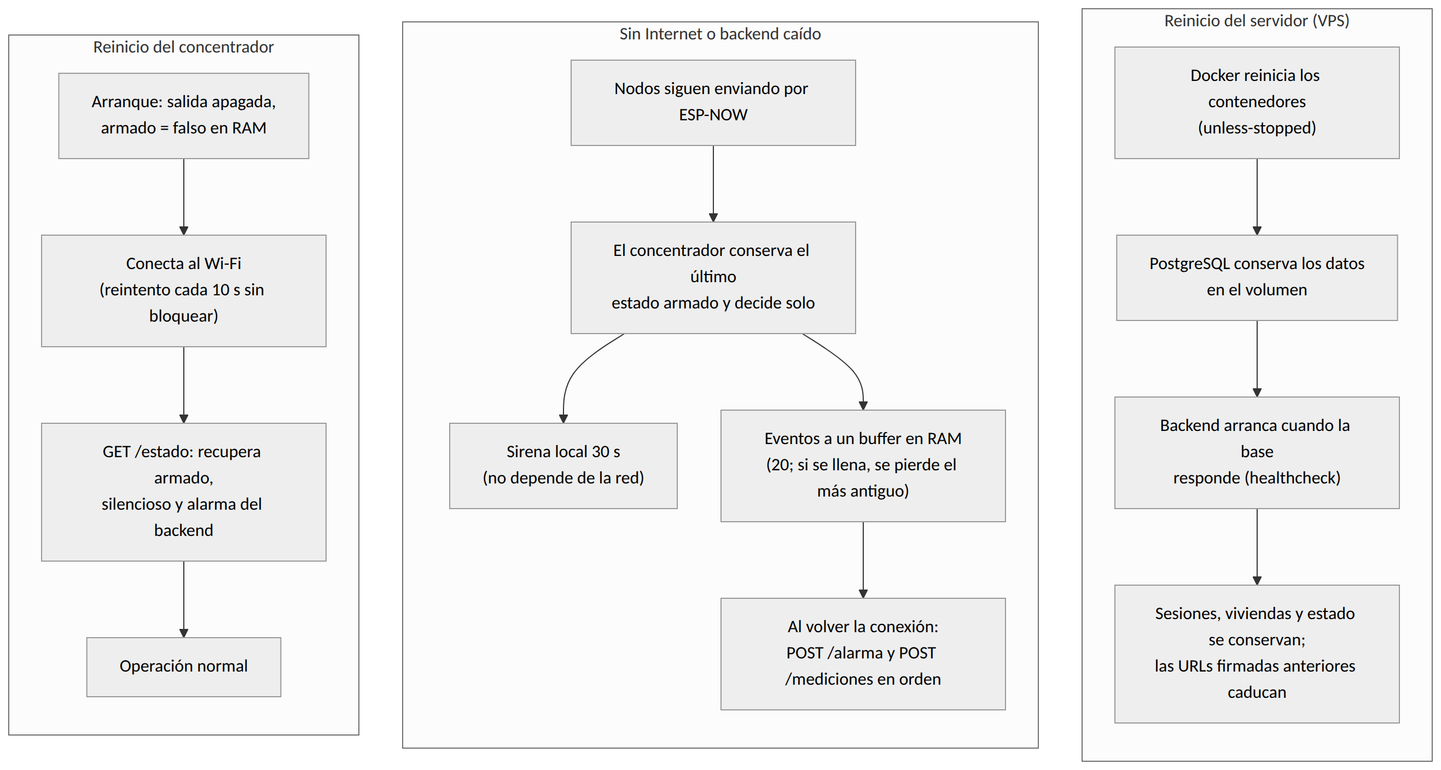
Figura 6. Sin Internet, reinicio del concentrador y reinicio del servidor.

Tabla 12. Comportamiento por componente.
Situación | Componente | Comportamiento
Sin Internet o backend caído | Nodo | Sigue enviando por ESP-NOW; no depende del router
 | Concentrador | Conserva en RAM el último estado de armado y decide solo. La sirena suena 30 s. Guarda hasta 20 eventos y, si se llena, descarta el más antiguo. Reintenta el Wi-Fi cada 10 s sin bloquear. Al volver envía primero /alarma y luego /mediciones
 | Backend | Marca el concentrador como desconectado si pasan 90 s sin consultas y un nodo si pasan 120 s sin latido
 | Aplicación | No carga sin conexión (no hay caché). Con la página abierta, muestra el error de red. No hay aviso push si el backend no recibe la alarma
Reinicio del concentrador | Concentrador | Arranca desarmado y con la sirena apagada; no guarda nada en memoria no volátil. Hasta la primera respuesta de GET /estado no activa sirena. Pierde los eventos pendientes en RAM
 | Nodo | Pierde el enlace; tras 3 envíos fallidos vuelve a buscar el canal (1 a 13) y reenvía su estado cada 30 s, lo que le devuelve al concentrador el estado de los sensores
Reinicio del nodo | Nodo | Espera 45 s la estabilización del PIR y reanuda el envío; la secuencia reinicia en cero
Reinicio del servidor | Backend y base | Docker los reinicia (unless-stopped). El backend espera a que la base responda. Se conservan usuarios, viviendas, estado, historial y fotos. Las URLs firmadas anteriores dejan de servir
Reinicio de la cámara | Cámara | Se reconfigura y vuelve a consultar tareas. Se reinicia sola tras 10 min sin Wi-Fi

Brecha detectada. Si el concentrador se reinicia con la vivienda armada y sin conexión, queda desarmado hasta que recupere la red. Es la principal debilidad de esta etapa. Se corrige guardando el estado de armado en la memoria no volátil (NVS) y restaurándolo al arrancar; es un cambio pequeño y se propone como primera tarea de la siguiente etapa.

12. Tecnologías principales y versiones
Tabla 13. Tecnologías y versiones.
Capa | Tecnología | Versión | Uso
Firmware | Arduino con núcleo ESP32 (Espressif) | Núcleo ESP32 3.x y ArduinoJson 7 (confirmar al compilar) | Nodos, concentrador y cámara
Firmware | ESP-NOW y Wi-Fi del ESP32 | Incluidos en el núcleo | Enlace nodo a concentrador
Firmware | esp_camera con sensor OV5640 | Incluida en el núcleo | Captura de imagen
Backend | Node.js | 20 (imagen alpine; el proyecto exige 18 o superior) | Servidor
Backend | Express | 4.19 o superior de la serie 4 | API REST
Backend | pg (cliente de PostgreSQL) | 8.11 o superior de la serie 8 | Acceso a datos
Backend | web-push | 3.6 o superior de la serie 3 | Notificaciones con VAPID
Base de datos | PostgreSQL | 16 (imagen alpine) | Persistencia
Frontend | HTML, CSS y JavaScript sin framework; service worker y manifiesto | Estándares web | PWA instalable
Despliegue | Docker y Docker Compose | Compose v2 | Contenedores del backend y la base
Infraestructura | VPS de OVH, DNS dinámico, proxy inverso del otro proyecto | — | Alojamiento, nombre y HTTPS
Avisos | Web Push (VAPID) y ntfy | Estándar | Notificaciones

Las versiones del firmware se confirman en el entorno de Arduino al compilar, y las del backend en package-lock.json. No se listan las bibliotecas secundarias.

13. Decisiones abiertas y riesgos
Estos puntos no cambian la arquitectura, pero sí condicionan lo que sigue de la implementación:
- Cámara (obligatoria): falta definir el módulo. El OV5640 actual se calienta mucho y la imagen sigue siendo mala; puede estar dañado. Como la cámara es obligatoria, hay que elegir entre reemplazar el módulo (otra placa ESP32-S3 con OV5640) o usar una cámara IP comercial, por ejemplo la Tapo TC70 de unos 400 pesos. La arquitectura admite ambas porque la cámara solo interactúa con tres operaciones del backend (tarea, foto y cuadro). La cámara IP usa RTSP y ONVIF, no ofrece captura HTTP y exigiría un puente en el backend con ffmpeg o un puerto abierto en el router, con riesgos de seguridad y una dependencia del operador de Internet que no está verificada.
- Salida de la sirena. Queda fijada en el GPIO 4 del ESP32. Falta diseñar la etapa de potencia con MOSFET (sección 3).
- Estado de armado sin persistencia. Ver sección 11; la corrección propuesta es la memoria no volátil del concentrador.
- Cifrado de ESP-NOW desactivado y HTTP en el tramo del concentrador. El token viaja sin cifrar por Internet en la configuración actual. Debe pasarse a HTTPS (USAR_HTTPS) cuando el certificado del dominio del firmware esté disponible.
- Secretos en el firmware. Ver sección 10.
- Sin caché en la aplicación. El service worker solo maneja push. Una caché del armazón de la aplicación mejoraría el comportamiento sin conexión.
- Dependencia del proxy compartido y del dominio gratuito. Si el otro proyecto se detiene, la aplicación deja de abrir por HTTPS; el dominio gratuito exige confirmar la cuenta cada 30 días (RE-03).
- Retardo de entrada y salida (RF-22) y detección de personas (RF-19). Siguen previstos y sin implementar.

14. Matriz de requisitos contra componentes
● implementa el requisito; ○ lo implementará (previsto). Desp. es el servidor, los contenedores y el repositorio.
Tabla 14. Matriz de trazabilidad entre requisitos y componentes.
Requisito | Nodo | Conc. | Cám. | Back. | BD | App | Desp.
RF-01 Detección de puertas y ventanas | ●
RF-02 Detección de movimiento | ●
RF-03 Filtro de rebotes | ●
RF-04 Identificación del evento | ● | ● |  | ● | ●
RF-05 Transmisión al backend |  | ● |  | ●
RF-06 Operación sin Internet |  | ●
RF-07 Sincronización posterior |  | ● |  | ●
RF-08 Validación de mediciones |  |  |  | ●
RF-09 Almacenamiento persistente |  |  |  | ● | ●
RF-10 Consulta del histórico |  |  |  | ● | ● | ●
RF-11 Armar y desarmar |  | ● |  | ● | ● | ●
RF-12 Salida audible |  | ●
RF-13 Modo silencioso |  | ● |  | ● |  | ●
RF-14 Captura de fotografía |  |  | ● | ●
RF-15 Alerta sin esperar la foto |  |  | ● | ●
RF-16 Consulta de la fotografía |  |  |  | ● | ● | ●
RF-17 Alta de viviendas y zonas |  |  |  | ● | ● | ●
RF-18 Notificación push |  |  |  | ● |  | ●
RF-19 Detección de personas (opcional) |  |  |  | ○
RF-20 Vista en vivo |  |  | ● | ● |  | ●
RF-21 Límite del video |  |  |  | ●
RF-22 Retardo de entrada y salida |  | ○
RF-23 Enlace confiable nodo-concentrador | ● | ●
RF-24 Estado y edición de sensores |  |  |  | ● | ● | ●
RF-25 Detección de nodo perdido |  | ● |  | ● | ● | ●
RNF-01 Detección confiable | ●
RNF-02 Falsos positivos limitados | ●
RNF-03 Alarma local sin red |  | ●
RNF-04 Registro remoto en 10 s |  | ● |  | ●
RNF-05 Sin pérdida de eventos |  | ● |  | ● | ●
RNF-06 Crecimiento sin rediseño |  |  |  | ● | ●
RNF-07 Autonomía de los nodos | ○
RNF-08 Rechazo sin credencial |  |  |  | ●
RNF-09 Credenciales fuera del repositorio |  | ● | ● |  |  |  | ●
RNF-10 Disponibilidad del servicio |  |  |  | ● |  |  | ●
RNF-11 Registro de armado y desarmado |  |  |  | ● | ●
RNF-12 Despliegue reproducible |  |  |  |  |  |  | ●
RNF-13 Consumo de video acotado |  |  | ● | ●
RNF-14 HTTPS y aplicación instalable |  |  |  |  |  | ● | ●

